

Городской округ
«Закрытое административно – территориальное образование Железногорск Красноярского края»

АДМИНИСТРАЦИЯ ЗАТО г. ЖЕЛЕЗНОГОРСК

ПОСТАНОВЛЕНИЕ

«06» февраля 2026 22 з
г. Железногорск

Об установлении публичного сервитута в целях размещения объекта электросетевого хозяйства, необходимого размещения (строительство и эксплуатация) объекта электросетевого хозяйства, необходимого для подключения к электрическим сетям ЛЭП-0,4 кВ в составе объекта: «Строительство ЛЭП-0,4 кВ для электроснабжения объекта, расположенного по адресу: Красноярский край, ЗАТО г. Железногорск, Садоводческое товарищество 35, ул. Единственная, з/у 35»

В соответствии со статьей 11 и главой V.7 Земельного кодекса Российской Федерации, Федеральным законом от 06.10.2003 № 131-ФЗ «Об общих принципах организации местного самоуправления в Российской Федерации», Приказом Министерства экономики и регионального развития Красноярского края от 11 ноября 2022 г. № 5н «Об утверждении результатов определения кадастровой стоимости земельных участков, расположенных на территории Красноярского края», на основании ст. ст. 37, 38, 42 Устава ЗАТО Железногорск, ходатайства Акционерного общества «Красноярская региональная энергетическая компания» № 06-01/15588 от 26.12.2025

ПОСТАНОВЛЯЮ:

1. Установить публичный сервитут на основании ходатайства Акционерного общества «Красноярская региональная энергетическая компания» (ОГРН 1152468001773, ИНН 2460087269, место нахождения: 660049, Красноярский край, г.о. город Красноярск, г. Красноярск, пр-кт Мира, д. 10, помещ. 55) в целях размещения (строительство и эксплуатация) объекта электросетевого хозяйства, необходимого для подключения к электрическим сетям ЛЭП-0,4 кВ в составе объекта: «Строительство ЛЭП-0,4 кВ для электроснабжения объекта, расположенного по адресу: Красноярский край, ЗАТО г. Железногорск, Садоводческое товарищество 35, ул. Единственная, з/у 35» сроком на 49 лет, площадью 164 кв.м., в отношении земельного участка с кадастровым номером 24:58:0325001:60, площадью 1113 кв.м., местоположением, установленным относительно ориентира, расположенного в границах участка. Ориентир от нежилого здания по пр. Ленинградский, 110. Участок находится примерно в 1,39 км, по направлению на юго-запад от ориентира. Почтовый адрес ориентира: Красноярский край, ЗАТО Железногорск, г. Железногорск, вид разрешенного использования – для обслуживания объекта федеральной собственности.
- Утвердить границы публичного сервитута согласно описанию местоположения границ и схеме расположения границ публичного сервитута (приложение № 1).
3. Сроки и график выполнения работ при осуществлении деятельности, для обеспечения которой устанавливается публичный сервитут:
- строительство ЛЭП-0,4 кВ – один месяц;
- эксплуатация - в течение оставшегося срока действия публичного сервитута.
4. Срок, в течение которого использование земельного участка (его части) и (или) расположенного на нем объекта недвижимого имущества в соответствии с их разрешенным использованием будет невозможно или существенно затруднено в связи с осуществлением сервитута (при наличии такого срока): строительство ЛЭП-0,4 кВ – один месяц.
5. Реквизиты решений об утверждении документов или реквизиты документов, предусмотренных п. 2 ст. 39.41 Земельного кодекса РФ, в случае, если решение об установлении публичного сервитута принималось в соответствии с указанными документами: договор № 809-26/25-ТП от 14.10.2025 года на осуществление технологического присоединения к электрическим сетям объекта, расположенного по адресу: ЗАТО г. Железногорск, Садоводческое товарищество 35, ул. Единственная, земельный участок 35, заключенный между АО «КрасЭКо» и физическим лицом Степановой Натальей Викторовной.
6. На момент принятия настоящего постановления порядок установления зон с особыми условиями использования территорий и содержание ограничений прав на земельные участки в границах таких зон установлен Постановлением Правительства Российской Федерации от 24.02.2009 № 160 «О порядке установления охранных зон объектов электросетевого хозяйства и особых условий использования земельных участков, расположенных в границах таких зон».
7. Утвердить порядок расчета платы за публичный сервитут в отношении земельных участков, находящихся в государственной и муниципальной собственности, земельных участков и (или) земель, государственная собственность на которые не разграничена, и не предоставленных гражданам и юридическим лицам, в соответствии с положениями пунктов 2, 3, 4, 5 статьи 39.46 Земельного кодекса Российской Федерации (приложение № 2).
8. Плата за публичный сервитут в размере 3 880,91 рублей (Три тысячи восемьсот восемьдесят рублей 91 коп.) за весь срок действия публичного сервитута вносится Акционерным обществом «Красноярская региональная энергетическая компания» единовременным платежом не позднее шести месяцев со дня принятия настоящего постановления на реквизиты межрегионального территориального Управления Федерального Агентства по управлению государственным имуществом в Красноярском крае, республике Хакасия и республике Тыва (ИНН 2466222186, КПП 246601001).
Внесенная плата не подлежит возврату в случае досрочного прекращения публичного сервитута.
9. Обязать Акционерное общество «Красноярская региональная энергетическая компания» привести земельный участок в состояние, пригодное для его использования, в срок не позднее чем три месяца после завершения эксплуатации либо сноса инженерного сооружения, для размещения которого был установлен публичный сервитут.
10. Публичный сервитут считается установленным со дня внесения сведений о нем в Единый государственный реестр недвижимости.
11. Акционерное общество «Красноярская региональная энергетическая компания» вправе приступить к осуществлению публичного сервитута после внесения платы за публичный сервитут в соответствии с настоящим постановлением, но не ранее внесения сведений о публичном сервитуте в Единый государственный реестр недвижимости.
12. Отделу управления проектами и документационного, организационного обеспечения деятельности (В.Г. Винокурова) довести настоящее постановление до сведения населения через сетевое издание «Город и горожане» в информационно-телекоммуникационной сети «Интернет».
13. Отделу общественных связей Администрации ЗАТО г. Железногорск (И.С. Архипова) разместить настоящее постановление на официальном сайте Администрации ЗАТО г. Железногорск в информационно-телекоммуникационной сети «Интернет».
14. Муниципальному казенному учреждению «Управление имуществом, землепользования и землеустройства» (Е.Я. Сивчук):
14.1. Направить копию настоящего постановления в орган регистрации прав.
14.2. Направить обладателю публичного сервитута Акционерному обществу «Красноярская региональная энергетическая компания» копию решения об установлении публичного сервитута (приложение № 3), копию настоящего постановления, сведения о лицах, являющихся правообладателями земельных участков.
15. Настоящее постановление вступает в силу после его официального опубликования в сетевом издании «Город и горожане» в информационно-телекоммуникационной сети «Интернет» (http://www.gig26.ru).

Глава ЗАТО г. Железногорск Д.М. Чернятин

Приложение № 1
к постановлению Администрации
ЗАТО г. Железногорск
от 06.02.2026 № 22 з

ОПИСАНИЕ МЕСТОПОЛОЖЕНИЯ ГРАНИЦ
местоположения границ населенных пунктов, территориальных зон, особо охраняемых природных территорий,
зон с особыми условиями использования территории
Публичный сервитут в целях размещения объекта электросетевого хозяйства, необходимого для подключения к электрическим сетям, ЛЭП-0,4 кВ в составе объекта: «Строительство ЛЭП-0,4 кВ для электроснабжения объекта, расположенного по адресу: Красноярский край, ЗАТО г. Железногорск, Садоводческое товарищество 35, ул. Единственная, з/у 35»
(наименование объекта, местоположение границ которого описано (далее - объект)
Раздел 1
Сведения об объекте
N п/п | Характеристики объекта | Описание характеристик
1 | 2 | 3
1 | Местоположение объекта | Красноярский край, Железногорск г
2 | Площадь объекта ± величина погрешности определения площади (P ± ∆P), м² | 164 ± 4
3 | Иные характеристики объекта | Установить публичный сервитут на основании ходатайства акционерного общества «Красноярская региональная энергетическая компания» (660049, Красноярский край, г. Красноярск, пр. Мира, д.10, пом. 55, ОГРН 1152468001773, ИНН 2460087269) в целях размещения объекта электросетевого хозяйства, необходимого для подключения к электрическим сетям, ЛЭП-0,4 кВ в составе объекта: «Строительство ЛЭП-0,4 кВ для электроснабжения объекта, расположенного по адресу: Красноярский край, ЗАТО г. Железногорск, Садоводческое товарищество 35, ул. Единственная, з/у 35» в границах земельного участка 24:58:0325001:60, площадью 164 кв.м, сроком на 49 лет

Раздел 2
Сведения о местоположении границ объекта
1. Система координат МСК 167
2. Сведения о характерных точках границ объекта
Обозначение характерных точек границ | Координаты, м |  | Метод определения координат характерной точки | Средняя квадратическая погрешность положения характерной точки (Mt), м | Описание обозначения точки на местности (при наличии)
Обозначение характерных точек границ | X | Y | Метод определения координат характерной точки |  | Описание обозначения точки на местности (при наличии)
1 | 2 | 3 | 4 | 5 | 6
1 | 654395.21 | 136927.67 | Аналитический метод | 0.1 | -
2 | 654398.61 | 136929.77 | Аналитический метод | 0.1 | -
3 | 654390.74 | 136942.54 | Аналитический метод | 0.1 | -
4 | 654367.47 | 136956.13 | Аналитический метод | 0.1 | -
5 | 654365.77 | 136952.43 | Аналитический метод | 0.1 | -
6 | 654387.86 | 136939.58 | Аналитический метод | 0.1 | -
1 | 654395.21 | 136927.67 | Аналитический метод | 0.1 | -

3. Сведения о характерных точках части (частей) границы объекта
Обозначение характерных точек части границы | Координаты, м |  | Метод определения координат характерной точки | Средняя квадратическая погрешность положения характерной точки (Mt), м | Описание обозначения точки на местности (при наличии)
Обозначение характерных точек части границы | X | Y | Метод определения координат характерной точки |  | Описание обозначения точки на местности (при наличии)
1 | 2 | 3 | 4 | 5 | 6
- | - | - | - | - | -

Раздел 3
Сведения о местоположении измененных (уточненных) границ объекта
1. Система координат МСК 167
2. Сведения о характерных точках границ объекта
Обозначение характерных точек границ |  | Существующие координаты, м |  |  | Измененные (уточненные) координаты, м |  |  |  | Метод определения координат характерной точки |  | Средняя квадратическая погрешность положения характерной точки (Mt), м |  | Описание обозначения точки на местности (при наличии)
 |  | X |  | Y | X |  | Y
1 |  | 2 |  | 3 | 4 |  | 5 |  | 6 |  | 7 |  | 8
- |  | - |  | - | - |  | - |  | - |  | - |  | -
3. Сведения о характерных точках части (частей) границы объекта
Обозначение характерных точек части границы | Существующие координаты, м |  |  |  |  | Измененные (уточненные) координаты, м |  |  |  | Метод определения координат характерной точки |  | Средняя квадратическая погрешность положения характерной точки (Mt), м |  | Описание обозначения точки на местности (при наличии)
Обозначение характерных точек части границы | X |  | Y |  |  | X |  | Y
1 | 2 |  | 3 |  |  | 4 |  | 5 |  | 6 |  | 7 |  | 8
- | - |  | - |  |  | - |  | - |  | - |  | - |  | -

Раздел 4
План границ объекта
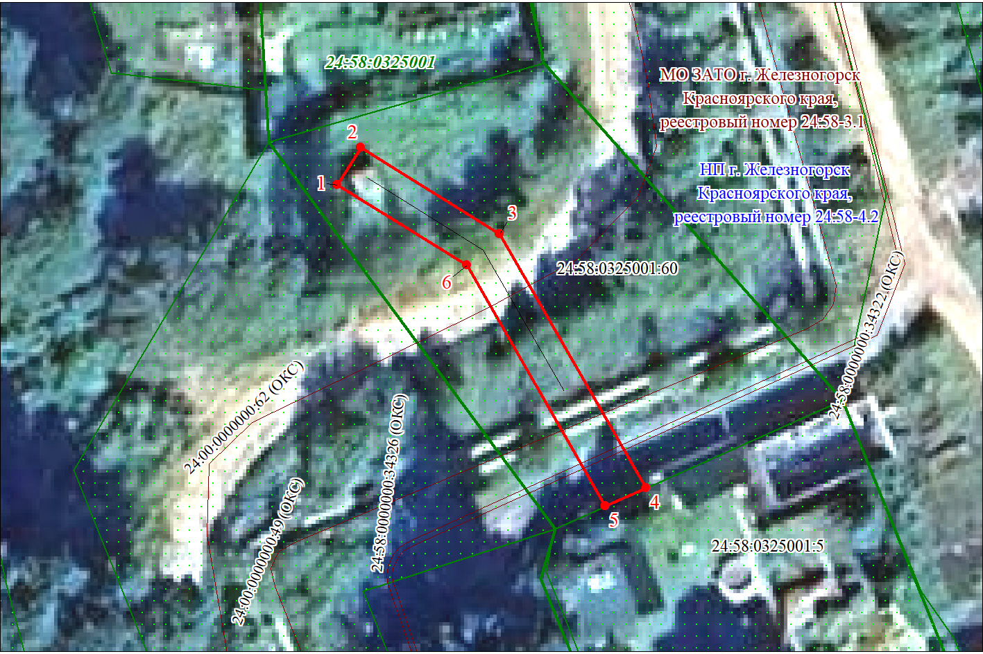
Масштаб 1:500
Используемые условные знаки и обозначения:
 | Характерная точка границы публичного сервитута
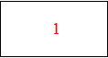 | Надписи номеров характерных точек границы публичного сервитута
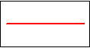 | Граница публичного сервитута
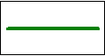 | Граница кадастрового квартала
24:12:005 | Обозначение кадастрового квартала
 | Границы земельных участков, сведения о которых содержатся в ЕГРН
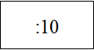 | Надписи кадастрового номера земельного участка
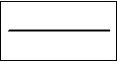 | Существующая часть границы объекта капитального строительства сведениям ЕГРН/Проектное местоположение инженерного сооружения
______________________________________________________________________________________________________________

Приложение № 2
к постановлению Администрации
ЗАТО г. Железногорск
от 06.02.2026 № 22 з

Порядок расчета платы за публичный сервитут в отношении земельных участков, находящихся в собственности РФ, и не предоставленных гражданам и юридическим лицам

№ | Кадастровый номер земельного участка, кадастровый квартал | Площадь публичного сервитута в границах земельного участка, кадастрового квартала, кв.м | Средний уровень кадастровой стоимости земельных участков по городскому округу  руб./кв.м | Расчет платы за публичный сервитут | Сумма, подлежащая оплате за публичный сервитут, руб.
1 | 24:58:0325001:60 | 164 | 482,94 | 164 х 482,94 х 0,1% х 49 | 3 880,91
Итого: |  |  |  |  | 3 880,91

Приложение № 3
к постановлению Администрации
ЗАТО г. Железногорск
от 06.02.2026 № 22 з

Администрация ЗАТО г. Железногорск
(наименование уполномоченного органа)
Кому: Акционерное общество «Красноярская региональная энергетическая компания»
ИНН 2460087269 ОГРН 1152468001773
Представитель: Минченко Н.В. Контактные данные заявителя (представителя): 660049, город Красноярск, проспект Мира, дом 10, пом. 55
Тел.: +79659091463
Эл. почта: mail@kraseco24.ru
eMalysheva@kraseko24.ru

Решение
об установлении публичного сервитута в отдельных целях

По результатам рассмотрения ходатайства № 06-01/15588 от 26.12.2025 об установлении публичного сервитута в отношении земельного участка с кадастровым номером 24:58:0325001:60, местоположением, установленным относительно ориентира, расположенного в границах участка. Ориентир от нежилого здания по пр. Ленинградский, 110. Участок находится примерно в 1,39 км, по направлению на юго-запад от ориентира. Почтовый адрес ориентира: Красноярский край, ЗАТО Железногорск, г. Железногорск, вид разрешенного использования – для обслуживания объекта федеральной собственности, площадь публичного сервитута 164 кв. метра.,

принято решение об установлении публичного сервитута площадью 164 кв.м. в целях размещения (строительство и эксплуатация) объекта электросетевого хозяйства, необходимого для подключения к электрическим сетям ЛЭП-0,4 кВ в составе объекта: «Строительство ЛЭП-0,4 кВ для электроснабжения объекта, расположенного по адресу: Красноярский край, ЗАТО г. Железногорск, Садоводческое товарищество 35, ул. Единственная, з/у 35», сроком на 49 лет.
Сведения о публичном сервитуте:
1. Сведение об обладателе публичного сервитута: Акционерное общество «Красноярская региональная энергетическая компания», ОГРН 1152468001773, ИНН 2460087269, место нахождения: 660049, Красноярский край, г.о. город Красноярск, г. Красноярск, пр-кт Мира, д. 10, помещ. 55.
2. Кадастровые номера земельных участков (при их наличии), в отношении которых устанавливается публичный сервитут: 24:58:0325001:60.
Кадастровый квартал, в котором расположены земли: 24:58:0325001.
Адреса или описание местоположения таких земельных участков или земель:

- земельный участок с кадастровым номером 24:58:0325001:60 площадью 1113 кв.м., местоположением, установленным относительно ориентира, расположенного в границах участка. Ориентир от нежилого здания по пр. Ленинградский, 110. Участок находится примерно в 1,39 км, по направлению на юго-запад от ориентира. Почтовый адрес ориентира: Красноярский край, ЗАТО Железногорск, г. Железногорск, вид разрешенного использования – для обслуживания объекта федеральной собственности.
4. Срок публичного сервитута: 49 (сорок девять) лет.
5. Срок, в течение которого использование земельного участка (его части) и (или) расположенного на нем объекта недвижимого имущества в соответствии с их разрешенным использованием будет невозможно или существенно затруднено в связи с осуществлением сервитута (при наличии такого срока): строительство ЛЭП-0,4 кВ – один месяц.
6. Реквизиты решений об утверждении документов или реквизиты документов, предусмотренных п. 2 ст. 39.41 Земельного кодекса РФ, в случае, если решение об установлении публичного сервитута принималось в соответствии с указанными документами: договор № 809-26/25-ТП от 14.10.2025 года на осуществление технологического присоединения к электрическим сетям объекта, расположенного по адресу: ЗАТО г. Железногорск, Садоводческое товарищество 35, ул. Единственная, земельный участок 35, заключенный между АО «КрасЭКо» и физическим лицом Степановой Натальей Викторовной
7. Реквизиты нормативных актов, определяющих порядок установления зон с особыми условиями использования территорий и содержание ограничений прав на земельные участки в границах таких зон в случае, если публичный сервитут устанавливается в целях размещения инженерного сооружения, требующего установления зон с особыми условиями использования территорий:
Порядок установления зон с особыми условиями использования территорий и содержание ограничений прав на земельные участки в границах таких зон установлен Постановлением Правительства Российской Федерации от 24.02.2009 № 160 «О порядке установления охранных зон объектов электросетевого хозяйства и особых условий использования земельных участков, расположенных в границах таких зон».
8. Порядок расчета и внесения платы за публичный сервитут в случае установления публичного сервитута в отношении земель или земельных участков, находящихся в государственной или муниципальной собственности и не предоставленных гражданам или юридическим лицам (при наличии):
Расчет платы за публичный сервитут в отношении земельных участков, находящихся в муниципальной собственности, земельных участков и (или) земель, государственная собственность на которые не разграничена, и не предоставленных гражданам и юридическим лицам, произведен в соответствии с положениями пунктов 2, 3, 4, 5 статьи 39.46 Земельного кодекса Российской Федерации.
Плата за публичный сервитут в размере 3 880,91 рублей (Три тысячи восемьсот восемьдесят рублей 91 коп.) за весь срок действия публичного сервитута вносится Акционерным обществом «Красноярская региональная энергетическая компания» единовременным платежом не позднее шести месяцев со дня принятия настоящего постановления на реквизиты межрегионального территориального Управления Федерального Агентства по управлению государственным имуществом в Красноярском крае, республике Хакасия и республике Тыва (ИНН 2466222186, КПП 246601001).
Внесенная плата не подлежит возврату в случае досрочного прекращения публичного сервитута.
Акционерное общество «Красноярская региональная энергетическая компания» вправе приступить к осуществлению публичного сервитута после внесения платы за публичный сервитут в соответствии с настоящим постановлением, но не ранее внесения сведений о публичном сервитуте в Единый государственный реестр недвижимости.
9. График проведения работ при осуществлении деятельности, для обеспечения которой устанавливается публичный сервитут (в случае установления публичного сервитута в отношении земель или земельных участков, находящихся в государственной (государственной неразграниченной) или муниципальной собственности и не предоставленных гражданам или юридическим лицам):
- строительство ЛЭП-0,4 кВ – один месяц,
- эксплуатация - в течение оставшегося срока действия публичного сервитута.
10. Обязанность обладателя публичного сервитута привести земельный участок в состояние, пригодное для использования в соответствии с видом разрешенного использования: Акционерное общество «Красноярская региональная энергетическая компания» обязано привести земельный участок в состояние, пригодное для его использования, в срок не позднее чем три месяца после завершения эксплуатации либо сноса инженерного сооружения, для размещения которого был установлен публичный сервитут.

Глава ЗАТО г. Железногорск Д.М. Чернятин

